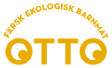

Pressmeddelande **2014-03-13**

**OTTO lanserar färsk ekologisk smoothie –**

**ett nyttigare mellanmål för de minsta**

**Med färsk välling som inledande produkt tar nu OTTOs Barnmat nästa steg med en produkt som saknats på marknaden. Den första färska, helt ekologiska smoothien, gjord på mjölk, havre och frukt.**

Med ambitionen att förändra kategorin barnmat i grunden och erbjuda ett färskt och hälsosamt alternativ lanseras nu en systerprodukt till vällingen. Den färska och ekologiska smoothien är ett mättande och nyttigt mellanmål för barn från 8 månader och uppåt. OTTO smoothie är gjord av färsk ekologisk mjölk, havre och frukt och finns i två olika smaker, Banan/Mango och Äpple/Päron.

- Vi erbjuder nu de minsta något som är självklart för oss vuxna, ett färskt mellanmål som helt saknas på barnmatsmarknaden, säger Mats Lönne, VD & grundare för OTTOs Barnmat. Just kombinationen frukt, havre, gräddmjölk och inget mer - är inte bara gott utan tillför också en ny näringsmässig kombination som verkligen tål att jämföras. - Som småbarnsförälder har jag saknat nyttiga färska mellanmål, här hoppas vi kunna tillföra något nytt som även passar lite större barn, avslutar Mats Lönne.

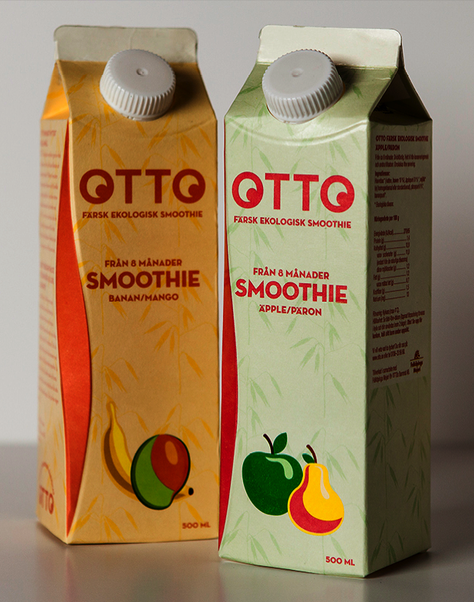**Unik produktionsfilosofi**OTTOs filosofi utgår från minimal påverkan av särskilt utvalda ekologiska råvaror. Färsk gammeldags KRAV-mjölk med naturlig fetthalt, från trakten runt Falköping och ekologisk havre från Vara-slätten utgör huvudråvara tillsammans med ekologisk fruktpuré. Efter en skonsam process och snabb kylning, distribueras OTTO direkt hem till dörren eller till särskilt utvalda butiker i Stockholm, Uppsala, Göteborg och Malmö.

I butik kommer konsumenten kunna köpa OTTOs färska ekologiska smoothie från den 13 mars. Rekommenderat pris per st: 24.90 kr. För prenumeranter introduceras smoothien i Stockholm från vecka 14. Läs mer på www.otto.se.  
  
**För information och bilder vänligen kontakta:**  
Daniel Lindroth, SUBITO, tel: 070 -225 26 77, [daniel.lindroth@subito.nu](mailto:daniel.lindroth@subito.nu)

**För ytterligare information om OTTO smoothie kontakta:**  
Mats Lönne, VD & grundare OTTOs Barnmat AB, tel: 070 - 812 82 04, [mats@otto.se](mailto:mats@otto.se)

**__________________________________________________________________________________ Om OTTOs Barnmat AB***OTTOs Barnmat AB grundades 2009 av entreprenörerna Mats Lönne och Rolf Bjerndell som drevs av öppenhet, nyfikenhet och en tydlig vilja att åstadkomma förändring för barn och deras föräldrar. Dessa värderingar styr nu Ottos hela verksamhet och utgör ryggraden i varumärket. Tidigt knöts fler delägare till projektet och de tillförde viktig kompetens genom sin gedigna bakgrund i olika barnmatsprojekt och sina mer än 150 års sammanlagda erfarenhet av livsmedel. Grundarna ligger bland annat bakom ProViva och Oatly. Bolagets forskning & utveckling leds av Rickard Öste, professor i näringslära och upphovsman till Oatly, och sitt team på Ideon i Lund. Olof Böök, PhD, och Lennart Alftrén, civ.ing, ansvarar för OTTOs produktutveckling. OTTO erbjuder färsk ekologisk barnmat som distribueras direkt hem till dörren eller till särskilt utvalda butiker. För mer information:* [*www.otto.se*](http://www.otto.se)